Metodika fotodokumentace

Výbava a pomůcky
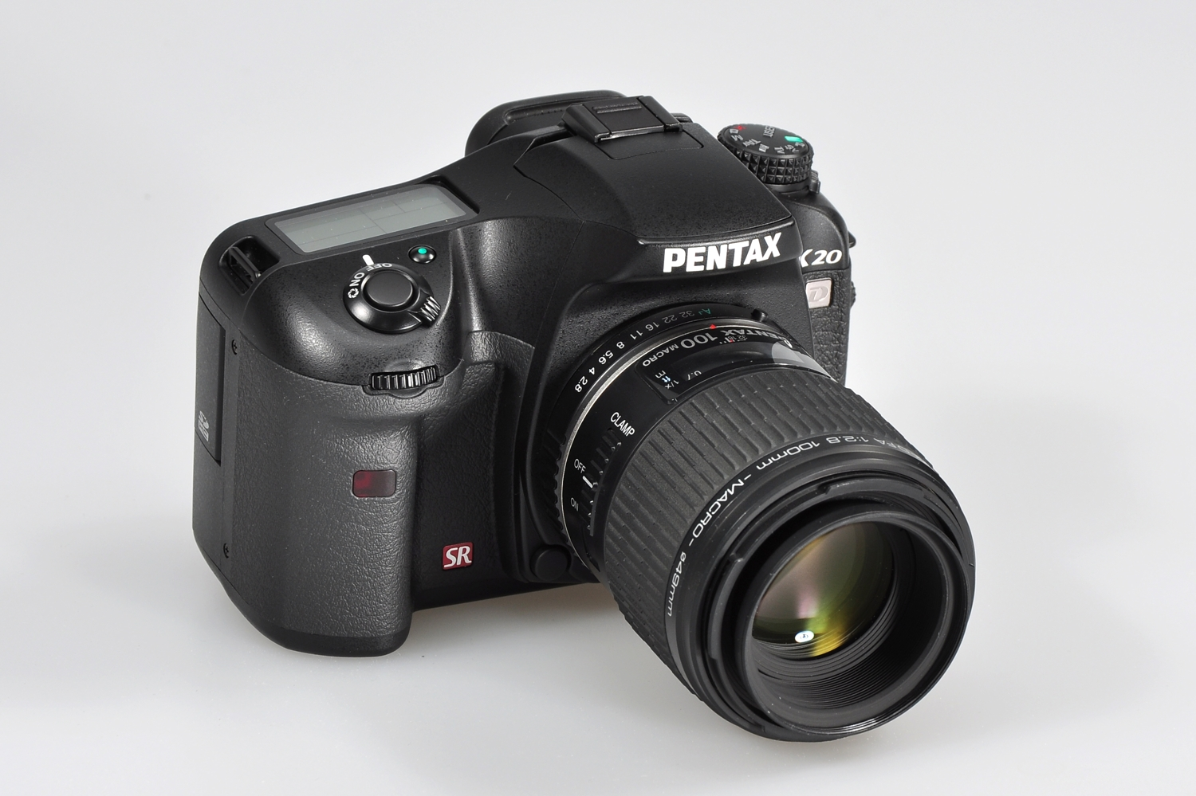
Pro pořízení fotodokumentace v odpovídající kvalitě je doporučena nejlépe jednooká digitální zrcadlovka (DSLR) nebo pokročilý kompaktní fotoaparát, nejlépe s výměnnými objektivy (Obr. 1). Hlavními požadavky na fotoaparáty je možnost focení do formátu RAW nebo TIFF a možnost použití expozičních režimů s prioritou clony (A nebo Av) nebo plně manuálního expozičního režimu (M), výhodou je náhled scény na displeji (živý náhled - live view).

Obr. 1 DSLR Pentax K10D s makroobjektivem Pentax-D FA 100 mm f/2,8 MACRO.

Pro maximální kvalitu fotografií se doporučuje použití objektivů s pevnou ohniskovou vzdáleností. Je třeba také pamatovat na to, že při pořizování fotodokumentace je často nutné využít vyšší zaclonění objektivu (vyšší clonové číslo) pro dobré proostření celého záběru - vysokou hloubku ostrosti, což vestavěné objektivy kompaktních fotoaparátů často neumožňují nebo je to provázeno poklesem celkové ostrosti (vlivem difrakce). Vyšší zaclonění se využije zejména u focení detailů - makrofotografie, kdy silně klesá hloubka ostrosti vlivem ostření na velmi krátké vzdálenosti. Pro makrofotografii je vhodné využít makroobjektivů, které umožňují ostření na velmi krátkou vzdálenost, lze je velmi zaclonit a navíc je lze použít i pro běžné fotografování.
Při vlastním fotografování je doporučeno použití stativu (Obr. 2) a nejlépe i dálkové
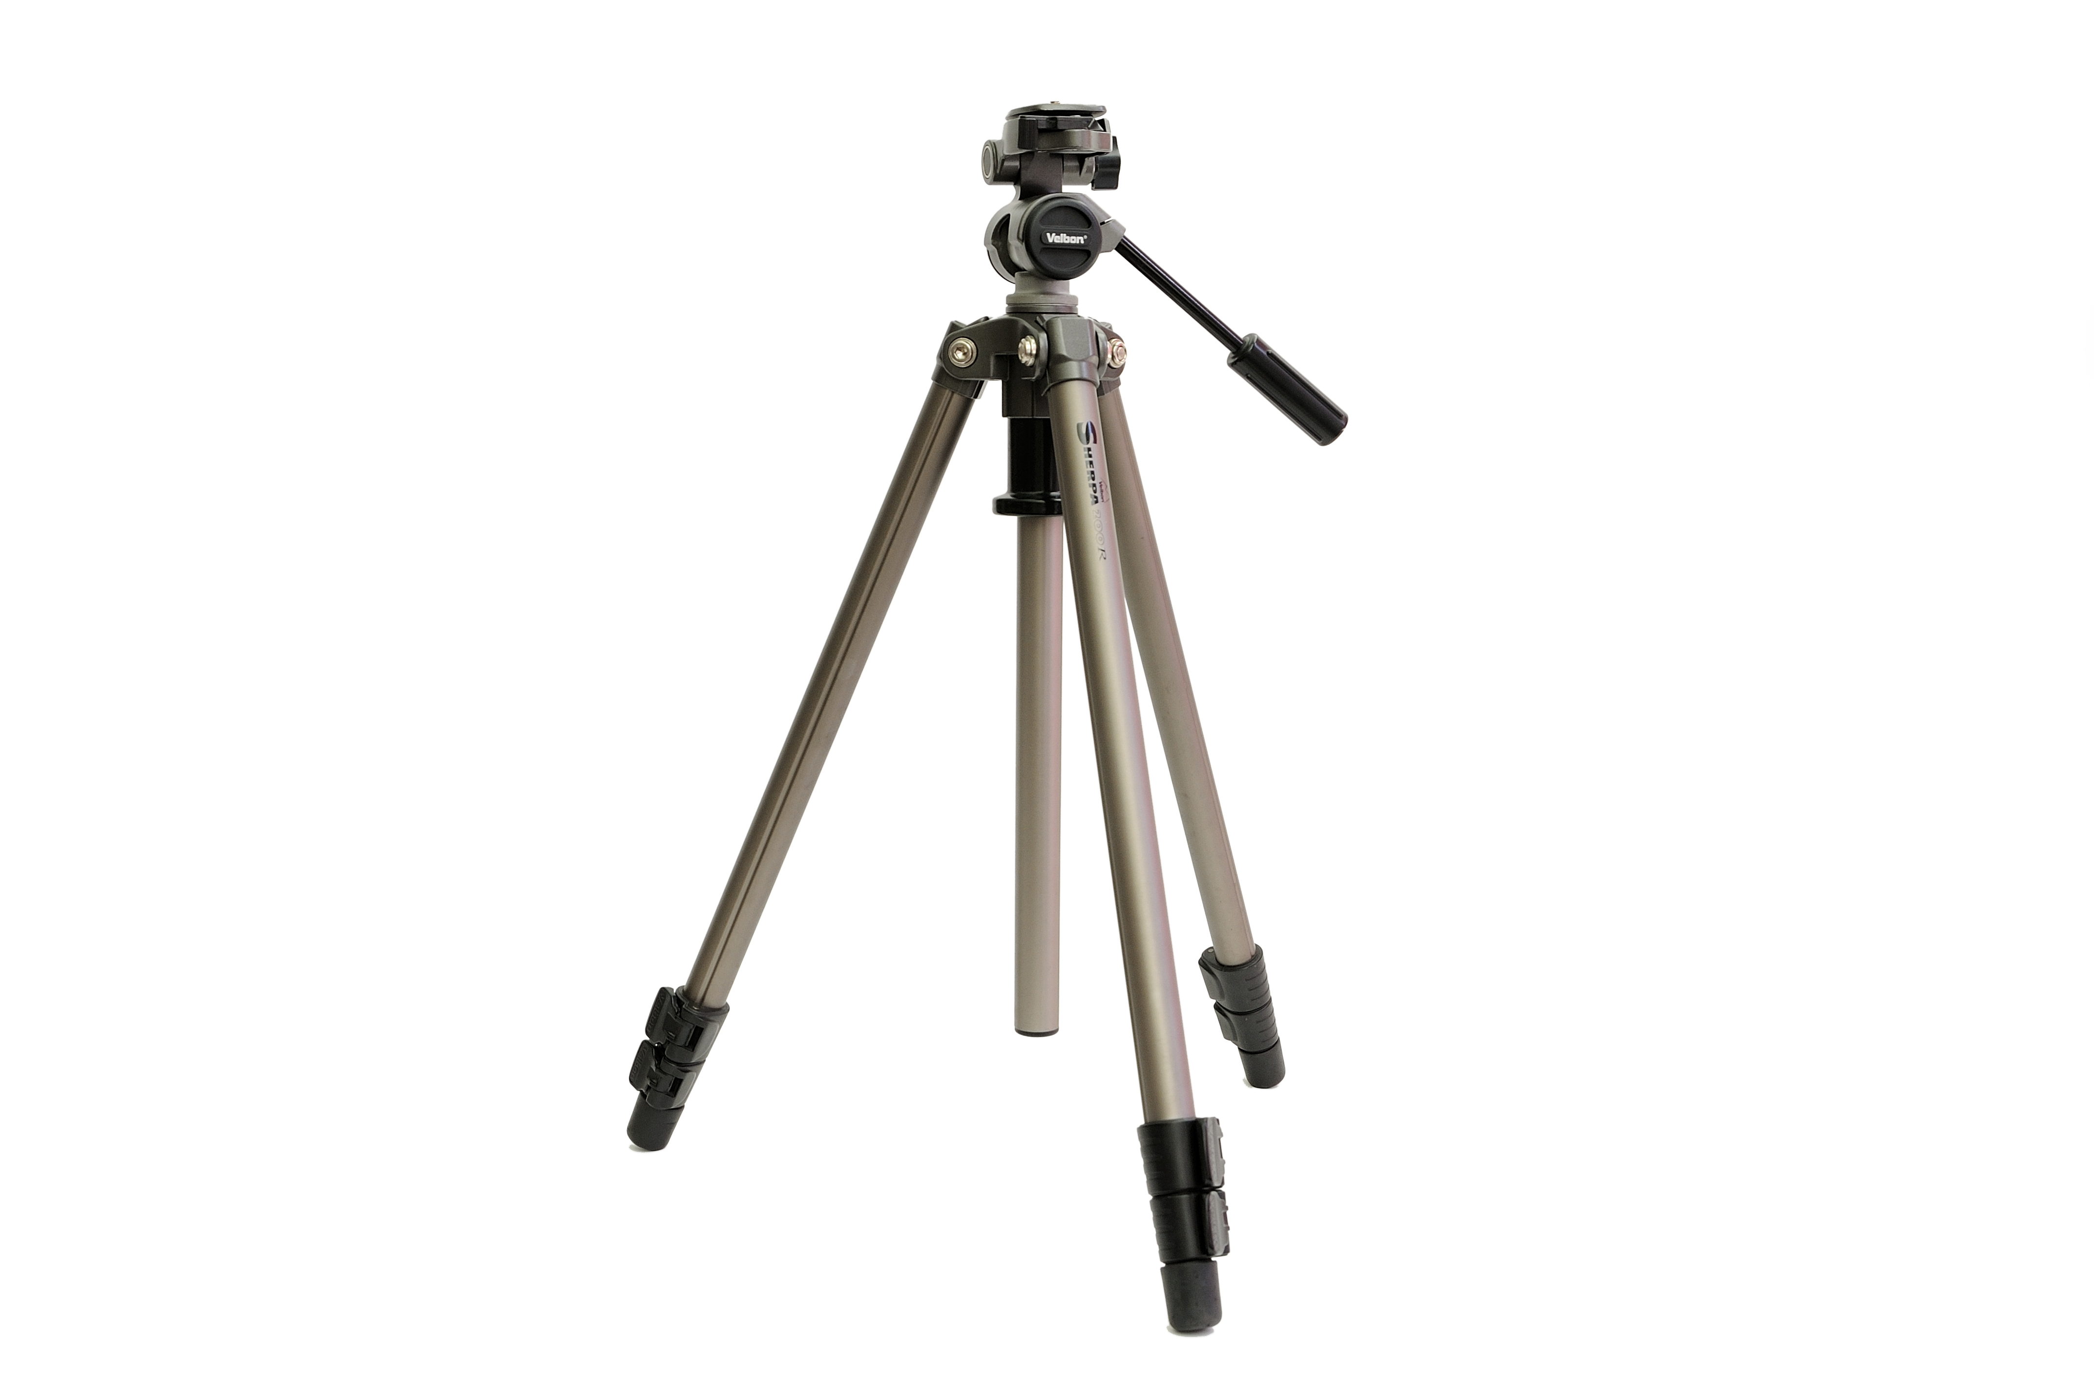
spouště. Stativ umožní precizní nastavení polohy fotoaparátu a zejména precizní zaostření, a to i manuální (nejlépe přes živý náhled), které se velmi často používá zejména
u makrofotografie, kdy automatické ostření zcela selhává nebo automatika ostří na jiné místo, než je požadováno. Místo dálkové spouště lze ale využít i prostou samospoušť (časovač) aparátu.

Obr. 2 Fotografický stativ

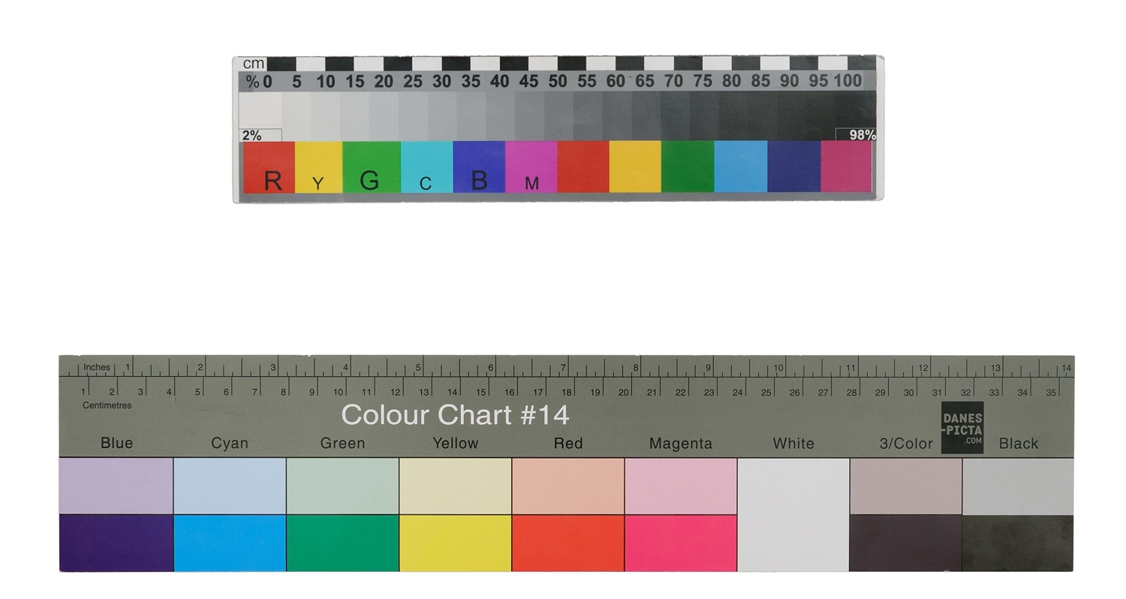
K focení lze použít přirozeného světla, umělého osvětlení v místnosti nebo záblesků. Záblesková zařízení - systémový blesk nasazovaný na fotoaparát nebo manuální studiové záblesky – lze s výhodou využít, ale není podmínkou. Nedoporučuje se používat vestavěný blesk na fotoaparátu, zejména při focení detailů, protože přímým zábleskem dochází ke „zploštění“ scény, častému přeexponování a při focení detailů si často cloní sám fotoaparát, resp. objektiv, a na scéně je pak patrný stín objektivu. Nedostatek světla se při použití stativu dá lehce kompenzovat prodloužením expozice (i na několik sekund nebo minut).

Obr. 3 Kalibrované barevné škály pro vyvážení barev
Vzhledem k technickému charakteru fotodokumentace je nutné také počítat s použitím vhodného měřítka, kalibrované barevné škály pro přesné vyvážení barev (Obr. 3) a vhodného pozadí. Pro jednoznačnou identifikaci předmětu je přikládán také štítek s evidenčním číslem předmětu.

Světlo a expozice
Pro správnou expozici musí na záznamové médium fotoaparátu (senzor, film) dopadnout určité množství světla. O správné expozici vždy rozhoduje kombinace tří expozičních parametrů - expoziční čas (v sekundách, čím delší čas, tím více světla), clona (clonové číslo, čím nižší clonové číslo, tím více světla) a citlivost (ISO, bezrozměrné číslo, čím vyšší hodnota, tím více světla) – přičemž tyto hodnoty jsou vzájemně reciproké, tedy se vzájemně kompenzují. Stejně exponovaný snímek například dostaneme, použijeme-li při dané intenzitě osvětlení kteroukoliv z následujících kombinací:
expoziční čas [s] clonové číslo citlivost
1/500 2,0 100
1/250 2,8 100
1/1000 2,0 200
Citlivost je doporučeno nastavovat na nejnižší hodnotu, protože při vyšších hodnotách citlivosti se zvyšuje i hladina šumu na snímku. Citlivost tedy zvyšujeme až v krajním případě.
Jak již bylo uvedeno, lze pro pořízení fotodokumentace použít pouze světlo okolní (denní světlo, umělé osvětlení v místnosti – zářivky, výbojky, žárovky…) nebo lze použít záblesková zařízení (vestavěný blesk, externí blesk, studiové záblesky apod.). Použití externích zábleskových zařízení (včetně vestavěného blesku) se však nedoporučuje, protože záblesk z takového zařízení představuje pro předmět další světlenou zátěž. Použití záblesků tedy představuje až krajní možnost. Je tedy doporučeno použití pouze okolního světla, kde jeho nízká úroveň nepředstavuje problém, protože delší expoziční časy při nejnižší citlivosti
a zvolené hodnotě citlivosti nepředstavují při použít stativu problém – předmět ani fotoaparát se při expozici nepohnou a snímek tedy nebude ani při delších časech rozostřen. Lze tedy fotit i při velmi nízké úrovni osvětlení, která se pohybuje v ideálním doporučeném rozmezí pro textil (50-250 lx). Při použití okolního světla pouze „sbíráme“ světlo, které předmět osvětluje, kdežto při použití zábleskového zařízení světlo na scénu přidáváme a předmět tedy kromě okolního světla zatížíme dalším světlem ze záblesku. Při pořizování více snímků se pak taková zátěž sčítá a může dosahovat velmi vysokých hodnot.
Problémem také nemusí být nízká hladina osvětlení, ale jeho „špatná“ kvalita, tedy že předmět bude například osvětlen pouze zdrojem z jedné strany (prosklená jedna stěna místnosti). V takovém případě není osvětlení rovnoměrné a navíc se mohou vytvářet ostré
a tvrdé stíny na předmětu. Takové problémy pak lze řešit například umístěním difuzního materiálu (např. arch filtračního papíru nebo tenká látka apod.) mezi předmět a zdroj světla nebo naopak umístěním odrazné lesklé plochy (lesklý papír, alobal na polystyrenové desce) na opačnou stranu předmětu. Tímto způsobem lze často nevhodné osvětlení odpovídajícím způsobem upravit (zejména eliminovat stíny a nerovnoměrnost osvětlení). Není-li však jiná možnost, jak vyrovnat „špatné“ osvětlení je nutné zvážit použití zábleskových zařízení.
Při použití záblesků je však nutné s expozičními parametry pracovat jinak, protože se uplatňuje další parametr - síla (intenzita) záblesku. Při použití záblesků se doporučuje opět použít nejnižší hodnotu citlivosti, vhodně zvolit clonu (clonové číslo) k proostření celého záběru a expoziční čas nastavit na hodnotu přibližně 1/160 - 1/200 s, přičemž správná expozice snímku se dosáhne vhodně nastavenou sílou záblesku. Sílu záblesku lze v případě vestavěného nebo externího blesku ovládat automaticky (s možností kompenzace podobně jako u korekce expozice) nebo manuálně, u studiových zábleskových zařízení se pracuje pouze v manuálním režimu. Světlo ze všech zábleskových zařízení lze určitým způsobem modifikovat různými nástavci (difuzéry, softboxy) nebo ho rozptýlit například odrazen od bílého stropu nebo bílé stěny. Při odrazu od stropu nebo stěny je nutné dbát na to, aby tyto plochy neměly jinou barvu než bílou (šedou), protože u barevných ploch pak dochází k posunům barev. U těchto modifikací světla záblesku jde zpravidla o „změkčení“ světla, tedy o to aby zdánlivým zdrojem záblesku nebyla malá výbojka v zábleskovém zařízení, ale větší plocha (plocha softboxu, bílý strop nebo stěna). Takové světlo je pak méně kontrastní („měkčí“), netvoří se tvrdé a ostré stíny, které jsou u technické fotodokumentace na závadu. Při použití záblesků je vhodné eliminovat zkušební záblesky na minimum, aby se předměty nevystavovaly zbytečné světlené zátěži.

Nastavení fotoaparátu
Velikost obrazu a formát
Při pořizování fotodokumentace se snažíme získat fotografie v maximální kvalitě. Doporučuje se používat nejvyšší dostupné rozlišení fotoaparátu a focení do bezeztrátových formátů souborů – RAW nebo TIFF. Tyto dva formáty jsou vhodné pro archivaci souborů, jejich nevýhodou je větší velikost (zejména formát TIFF) oproti formátu JPG. U formátu RAW je nutné pamatovat i na to, že musím mít k dispozici speciální program (konvertor) pro převod dat z tohoto souboru do souboru obrazového (TIFF nebo JPG). Je nutné si uvědomit, že formát JPG je formátem ztrátovým, ke ztrátě dat dochází v několika úrovních (snížení bitové hloubky na 8 bitů z původních 12-14 bitů u RAW, aplikace JPEG-komprese pro snížení datového objemu souboru apod.), k jeho změnám dochází i při otevírání a následném ukládání. Formát JPEG také není určen pro provádění softwarových úprav, zejména většího rozsahu, kterými se často opravují chyby, ke kterým došlo při vlastním focení, např. úprava expozice (zesvětlení snímku), úprava vyvážení bílé (barevný posun) apod. Tyto úpravy je žádoucí provádět s daty ve formátu RAW, protože jde o „surová“ (anglicky raw) data ze snímače fotoaparátu a tyto úpravy především nedegradují kvalitu snímku a dat. Navíc se v tomto případě zpravidla nepřepisuje zdrojový soubor a lze se vrátit k originálu. Data v RAW souboru však nejsou obrazovým souborem a chceme–li data zobrazit je třeba je po případných úpravách převést do obrazového formátu TIIFF, případně JPG. Oproti formátu TIFF jsou soubory ve formátu RAW podstatně menší a jsou tedy vhodnou variantou pro archivaci snímků.
Podobně lze úpravy provádět i ve formátu TIFF, avšak dochází k přepisování zdrojového souboru a ztrácíme tak originál, i když ani v tomto případě netrpí kvalita dat
a obrazu. Formát TIFF umí přečíst většina obrazových prohlížečů, jeho nevýhodou je však velká velikost.
Neumí-li použitý fotoaparát zapisovat do formátu RAW nebo TIFF, musíme pracovat s formátem JPG. Fotíme-li pouze do formátu JPG je důrazně doporučeno nastavit na fotoaparátu nejnižší JPG-kompresi, čímž si zachováme nejvíce dat pro archivaci nebo úpravy. Pokročilé fotoaparáty často umí zapisovat souběžně do formátu RAW+JPG. Tuto variantu lze doporučit, protože zároveň získáme obrázek ve formátu JPG pro prohlížení a pro zálohu nebo případné úpravy máme k dispozici stejný snímek ve formátu RAW.
Vyvážení bílé
Vyvážení bílé se pro většinu případů doporučuje ponechat na volbě AUTO, přičemž případné barevné posuny lze snadno korigovat při úpravě v počítači, zejména pokud je na snímku přítomna kalibrovaná barevná škála, případně středně šedá tabulka.
V případě, že to fotoaparát umožňuje, je možné vyvážit bílou manuálně s použitím kalibrované bílé tabulky. Tento způsob lze doporučit zejména pro neměnné podmínky osvětlení (vnitřní osvětlení nebo použití záblesku), případně lze při změně osvětlení nebo pro kontrolu manuální kalibraci provádět průběžně před pořízením dalšího snímku.
Citlivost
Citlivost ISO nastavíme vždy na nejnižší hodnotu, aby snímky nebyly zatíženy šumem, jehož úroveň při použití vyšších citlivostí roste. Případné delší expoziční časy, které při snížení citlivosti a zachování zvoleného clonového čísla musíme nastavit, nejsou při použití stativu problémem.
Expoziční režim
Klíčovým parametrem správně pořízeného snímku je správně zaostřená a dostatečně proostřená fotografie. Z tohoto důvodu je nutné mít pod kontrolou hloubku ostrosti, tedy mít kontrolu nad nastaveným clonovým číslem a z tohoto důvodu je doporučeno používat pro fotodokumentaci buďto plně manuální režim (M) nebo režim s prioritou clony (A nebo Av).
Ostření
Ostření lze ponechat na automatice, pouze je nutné kontrolovat zvolený ostřící bod, aby došlo k zaostření na správné místo. Zejména v případě focení detailů však může dojít k selhání automatického ostření (nemožnost zostření nebo zaostření na jiné místo), pak se doporučuje manuální zaostření, nejlépe s využitím displeje fotoaparátu (živý náhled - live view). Náhled na displeji je zpravidla možné několikanásobně zvětšit a precizně zaostřit na zvolené místo.
Postup vlastního focení
Před vlastním focením je nutné vybrat vhodné místo, kde budeme fotodokumentaci pořizovat. Je doporučeno využít takové místo, které je osvětleno rovnoměrně a pokud možno pouze jedním typem zdroje. Není doporučeno místo, které nerovnoměrně osvětlují zdroje s různou barevnou teplotou (např. okno s denním světlem a žárovkové svítidlo na stropě), protože pak může docházet k barevným posunům, které se obtížně odstraňují, protože tyto posuny jsou na různých místech snímku rozdílné. Místo musí být osvětleno rovnoměrně, nesmí zde být stíny, které vrhají okolní předměty nebo naopak nesmí zde být místa s vysokým osvětlením vůči okolí.
Fotodokumentaci provádíme na vhodném pozadí, které by mělo být jednobarevné, barevně neutrální (např. bílé, šedé, černé), bez barevných přechodů nebo vzorů.
Na začátku je nezbytné pořídit snímky celého předmětu (celkové snímky všech stran předmětu) se všemi náležitostmi – měřítkem, barevnou škálou (lze použít měřítko a barevnou škálu v jednom) a evidenčním číslem (pro jednoznačnou identifikaci předmětu, nejlépe připravený předem v PC). Štítek s evidenčním číslem a škálu (s měřítkem) zpravidla umístíme společně pod sebe (škálu pod štítek), případně škálu umístíme na druhou stranu. Je-li předmět podobně velký jako měřítko nebo větší, zarovnáme měřítko nulou k levému okraji předmětu společně se štítkem. Je-li předmět výrazně menší, pak ho zpravidla umístíme doprostřed měřítka (štítek pak zarovnáme k levému okraji měřítka).
pozn. při fotografování dvou stran předmětu můžeme polohou štítku s evidenčním číslem určovat orientaci (stranu) předmětu, např. u snímku líce umisťujeme evidenční číslo vlevo dole, u snímku rubu je evidenční číslo umístěno vpravo dole (běžný postup např.
u dokumentace textilu). U předmětů, které snímáme z více stran (např. 4), se doporučuje polohu štítku a škály neměnit.
U celkových snímků je vhodné umístit fotoaparát na stativ tak, aby osa objektivu směřovala kolmo na rovinu předmětu. Tím zajistíme, že nedojde k poklesu ostrosti v částech snímku, které budou mimo hloubku ostrosti a nedojde k deformaci tvaru předmětu vlivem sbíhání linií při nerovnoběžnosti roviny předmětu a roviny snímacího čipu fotoaparátu. Toto kontrolujeme nejlépe v režimu živého náhledu na displeji, kde si obvykle můžeme zapnout zobrazení vodících linek, které nám pomohou při správném nastavení polohy fotoaparátu vůči předmětu.
Po pořízení celkových snímků můžeme pořídit další fotografie předmětu nebo jeho detailů. V těchto případech již není bezpodmínečně nutné do snímku umisťovat měřítko, barevnou škálu a štítek s evidenčním číslem, nicméně je možné si pro focení detailů pořídit tyto náležitosti v menším provedení a do záběru je umístit. Také fotoaparát již nemusí být umístěn kolmo na předmět, abychom do záběru dostali požadovanou část předmětu, ale je opět nutné kontrolovat správné zaostření a proostření detailů, které se snažíme dokumentovat.
Umístění jednotlivých součástí záběru volíme, tak aby bylo využito co nejvíce plochy záběru (snímače). Takto získáme nejvíce detailů a dat pro další práci.
Pro samotné exponování snímku (vyfocení snímku) nejlépe využijeme dálkovou spoušť (kabelová, infračervená nebo rádiová) nebo alespoň samospoušť (časovač). Dálková spoušť eliminuje riziko roztřesení aparátu, a tím i rozostření snímků, při stisku spouště. Některé DSLR umožňují i režim předsklopení zrcátka (Mup), kdy při prvním stisku spouště dojde ke zvednutí zrcátka, ale k vlastní expozici dojde až při druhém stisku spouště. Tento režim má smysl používat pouze při používání dálkové spouště. Tímto se eliminuje další zdroj vibrací vedoucí k rozmazání snímku - pohyb zrcátka.
Po pořízení snímku je nezbytné zkontrolovat u výsledné fotografie správnou expozici a správné zaostření a proostření (dostatečnou hloubku ostrosti), případně jiné chyby
a nedostatky. Drobné chyby v expozici, vyvážení bílé apod. lze snadno korigovat při úpravě snímku v PC (ve formátu RAW nebo TIFF), špatně zaostřený nebo nedostatečně proostřený snímek však již nelze zachránit. Kontrolu zaostření a proostření provedeme vizuálně na zvětšeném snímku na displeji aparátu. Je-li špatně zaostřeno, pořídíme snímek znovu případně s použitím manuálního ostření. Není-li snímek proostřen na celé ploše, která je požadována, provedeme expozici znovu s použitím vyššího clonového čísla. S rostoucím clonovým číslem sice roste hloubka ostrosti, ale u vysokých clonových čísel (přibližně nad f/16 dle typu objektivu) dochází k celkovému poklesu ostrosti vlivem ohybu světla na malém otvoru ve cloně (difrakce) a proto je nutné sledovat kvalitu snímku a případně volit kompromisní hodnoty clonových čísel. Maximální využití hloubky ostrosti je dosaženo také zaostřením na správné místo, které se na nerovném reliéfu předmětu zpravidla nachází nejblíže k nám.
Kontrolu expozice je vhodné provést nejen vizuálně, ale i s pomocí histogramu – graf, který ukazuje rozložení jasů ve snímku. Histogram umí zobrazovat všechny pokročilejší fotoaparáty. Vizuální kontrola expozice na displeji může být často chybná. V histogramu také vidíme tzv. přepaly/podpaly (highlights/(lost) shadows), tedy místa, kde je ztracena kresba v jasech (vzniká bílá plocha bez kresby - přepal) nebo stínech (vzniká černá plocha bez kresby – podpal). Přepaly lze většinou kontrolovat také samostatně v režimu prohlížení snímků, kdy místa se ztracenou kresbou v jasech jsou zvýrazněny. Místa se ztracenou kresbou nemají žádnou vypovídací hodnotu. Pokud objevíme chyby v expozici je nutné je odstranit pomocí korekce expozice (v režimu priority clony) nebo změnou některého z expozičních parametrů (v režimu manuálním), nejlépe času, protože změnou clonového čísla se bude měnit hloubka ostrosti. Případné delší expoziční časy při použití stativu nejsou problémem.
Příklad. Budeme–li fotit předmět na bílém pozadí, pak pro automatiku fotoaparátu může snímek obsahovat příliš světlých míst a bude se snažit expoziční parametry nastavit tak, aby snímek byl průměrně, tzv. středně, šedý a fotografie bude podexponovaná. Tento problém odstraníme korekcí expozice do kladných hodnot (v režimu priority clony) nebo nastavením delšího času (v režimu manuálním). U snímků na černém pozadí může být problém opačný. Samozřejmě záleží také na velikosti, tvaru a barvě předmětu, který je na pozadí umístěn.
Pořízené fotografie jsou doplněny i informacemi o parametrech jejich pořízení včetně data a času pořízení – tzv. metadata. Tyto informace lze zobrazovat a případně i doplnit
o popisky k danému předmětu (evidenční číslo, popis, datace, materiál, umístění apod.).

